Příloha č. 3 zadávací dokumentace
Technické požadavky na osazení optické trasy

Optická trasa Plzeň – Cheb – Ostrov nad Ohří – Most – Ústí n. L.
Osazení optického přenosového systému bude provedeno dle schematického znázornění na Obrázku 1 a 2 (viz níže) tak, aby vzniklo minimálně 17 kanálů/lambd v každém směru. Optická trasa se skládá ze dvou terminálních bodů Plzeň a Ústí n. L. a z těchto ostatních tranzitních bodů Cheb, Ostrov a Most. Přenosový systém bude navržen, tak aby v jakémkoliv bodě trasy nespadl výkon na kanál pod úroveň -25 dBm a dále aby nebyla překročena hodnota výkonu 21,3 dBm, tedy aby celý systém spadal do bezpečnostní třídy 1M. Dále požadujeme, aby výstupní hodnoty na DEMUX v Plzni byla min. -12dBm a v Ústí n. L. byla min. -15dBm.

Pro osazení optického přenosového systému bude užito následující technické zařízení:

5ks CLA PB01F (umístěny Plzeň, Cheb 2x, Most 2x)
Booster: Pin = -10dBm až 10dBm, Gnom = 19dB, Pout max. = 20dBm
Preamp: Pin = -25dBm až -5dBm, Gnom = 19dB, Pout max. = 10dBm
Napájení 230V AC

1ks CLA DI01F (umístěny Ostrov)
P1in = -30dBm až -7dBm, Gnom = 27dB, Pout max. = 20dBm
P2in = -30dBm až -7dBm, Gnom = 27dB, Pout max. = 20dBm
Napájení 230V AC

2ks CL ROADM (umístěny Cheb)
CL-ROADM+EDFA, ITU-T ch.21 až 60, 100GHz spacing, rack hloubka max. 40cm, 220V AC
Vestavěný EDFA modul/ Inline CLA, Pin = -30dBm až -7dBm, Gnom = 27dB, Pout max. = 20dBm

2páry 40 kanálový MUX+DEMUX (umístěny Plzeň, Ústí n. L.)
40 kanálů, ITU-T ch.21 až ch.60, 100GHz spacing, ILMAX = 4,5dB, ILTYP = 4dB

2ks Kompenzátor CD (umístěny Plzeň, Cheb)
Bezkanálový FBG kompenzátor, kompenzující 110 km G.652, 10Gb/s

2ks Kompenzátor CD (umístěny Cheb, Most)
Bezkanálový FBG kompenzátor, kompenzující 140 km G.652, 10Gb/s

2ks Kompenzátor CD (umístěny Most, Ústí n. L.)
Bezkanálový FBG kompenzátor, kompenzující 60 km G.652, 10Gb/s

2ks Fixed OADM (umístěny Most)
Z obou směrů bude odbočen a vložen jeden kanál:
- ve směru Plzeň-Cheb-Most-Ústí n. L. kanál 28: 1554,94nm
- ve směru Ústí n. L.-Most-Cheb-Plzeň kanál 48: 1538,98nm

8ks BandSpliter (Plzeň, Cheb 2x, Ostrov 2x, Most 2x, Ústí n. L.)
1547,4 - 1561,0nm (ch.21 až 37) směr Plzeň-Cheb-Most-Ústí n. L.
1530,0 - 1543,2nm (ch.43 až 59) směr Ústí n. L.-Most-Cheb-Plzeň

Nastavení celého systému bude provedeno tak, aby přenosový systém mohl přenášet jeden kanál až maximální možný počet kanálů. Iniciální stav bude přenos 10GE kanálu Plzeň – Ústí n. L. (vlnové délky budou upřesněny před zprovozněním).

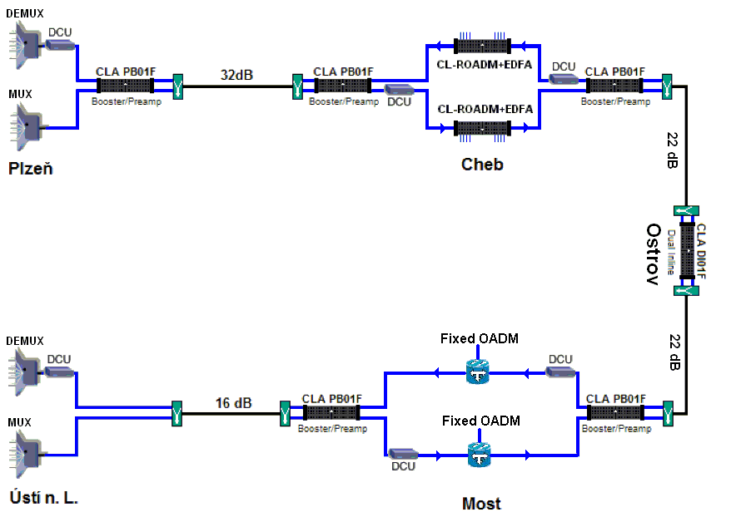

Obrázek 1: Západní okruh jednovláknové obousměrné přenosové trasy Plzeň – Ústí n. L.

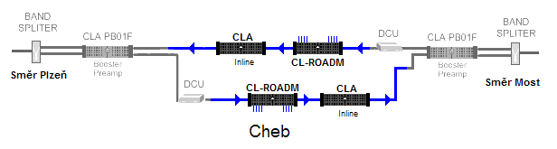

Obrázek 2: Jiné akceptovatelné provedení uzlu Cheb

